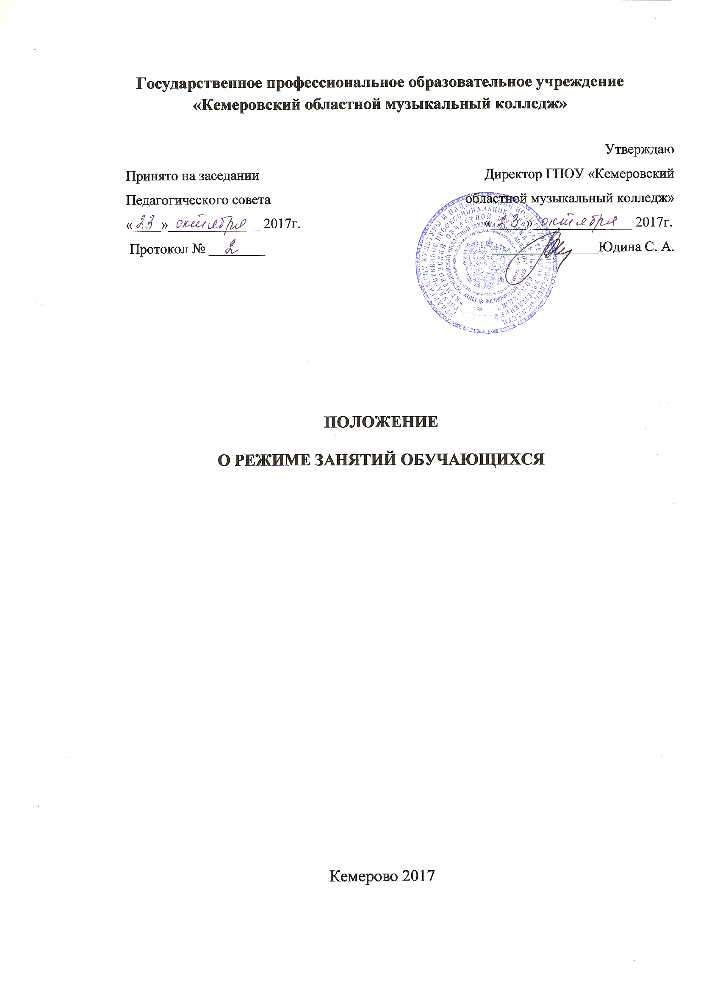
ПОЛОЖЕНИЕ
О РЕЖИМЕ ЗАНЯТИЙ ОБУЧАЮЩИХСЯ

1. Настоящий Режим занятий обучающихся в государственном профессиональном образовательном учреждении «Кемеровский областной музыкальный колледж» (далее - Режим занятий) разработан в соответствии с:
• Федеральным законом РФ от 29 декабря 2012 г. № 273-ФЗ «Об образовании в Российской Федерации»;
• Приказом Министерства образования и науки РФ от 14 июня 2013 г. № 464 «Об утверждении Порядка организации и осуществления образовательной деятельности по образовательным программам среднего профессионального образования»;
• Федеральными государственными образовательными стандартами среднего профессионального образования;
2. Режим занятий определяет занятость обучающихся в период освоения основных профессиональных образовательных программ среднего профессионального образования (далее – ОПОП СПО) в государственном профессиональном образовательном учреждении «Кемеровский областной музыкальный колледж» (далее - Учреждение).
3. Организация образовательного процесса в Учреждении осуществляется в соответствии с расписаниями учебных занятий и ОПОП СПО для каждой специальности, которые разрабатываются и утверждаются Учреждением самостоятельно с учетом требований рынка труда на основе федерального государственного образовательного стандарта среднего профессионального образования (далее – ФГОС СПО).
4. Сроки обучения по ОПОП СПО устанавливаются в соответствии с нормативными сроками их освоения, определяемыми ФГОС СПО и составляют 3 года 10 месяцев.
5. Образовательная деятельность по ОПОП СПО организуется в соответствии с утвержденными рабочими учебными планами, годовым календарным учебным графиком, в соответствии с которыми Учреждение составляет расписание учебных занятий по каждой специальности.
6. Учебный год в Учреждении для обучающихся начинается 1 сентября и заканчивается в соответствии с годовым календарным учебным графиком.
7. В процессе освоения ОПОП СПО обучающимся предоставляются каникулы.
Продолжительность каникул, предоставляемых обучающимся составляет не менее 10 недель в год, в том числе в зимний период - не менее 2 недель.
8. Максимальный объем учебной нагрузки обучающегося составляет 54 академических часа в неделю, включая все виды аудиторной и внеаудиторной учебной нагрузки.
9. Максимальный объем аудиторной учебной нагрузки при очной форме обучения составляет не более 36 академических часов в неделю.
10. Продолжительность учебной недели составляет 6 рабочих дней. Для всех видов аудиторных занятий академический час устанавливается продолжительностью - 45 минут. Занятия проводятся в форме пары - двух объединенных академических часов с перерывом между ними 5 минут. Перерывы между парами составляют 10 минут. Занятия обучающихся начинается с 09.00.
11. В Учреждении устанавливаются основные виды учебных занятий –групповой, мелкогрупповой, индивидуальный урок, лекции, семинары, практические занятия, самостоятельные работы, учебная и производственная практика, преддипломная практика.
12.Численность обучающихся в учебной группе составляет 25 человек. По дисциплине «Музыкальная литература (зарубежная и отечественная)» - 15 человек, мелкогрупповые занятия – от 2 до 8 человек. В период обучения в рамках дисциплины «Безопасность жизнедеятельности» проводятся учебные сборы. Дисциплина "Физическая культура" предусматривает еженедельно 2 часа обязательных аудиторных занятий.
15. Производственная практика проводится на базе учреждений культуры, структурного подразделения колледжа и в ДШИ, ДМШ г. Кемерово. Порядок организации производственной практики определяется Положением о практике обучающихся, осваивающих ОПОП СПО, утвержденное Министерством образования и науки Российской Федерации.
16. Количество экзаменов в процессе промежуточной аттестации обучающихся в учебном году не превышает 8, а количество дифференцированных зачетов – 10 (без учета зачетов по физической культуре).
17. В целях воспитания и развития личности, достижения результатов при освоении ОПОП СПО в части развития общих компетенций обучающиеся могут участвовать в работе органов студенческого самоуправления, общественных организаций, творческих клубах.
18. Обучение по образовательным программам среднего профессионального образования обучающихся с ограниченными возможностями здоровья осуществляется учреждением с учетом особенностей психофизического развития, индивидуальных возможностей и состояния здоровья таких обучающихся.
19. Образование обучающихся с ограниченными возможностями здоровья в колледже организованно совместно с другими обучающимися.

